Администрация поселения Вороновское
16:16 11.01.2021

Глава администрации поселения Вороновское – Иванов Евгений Павлович
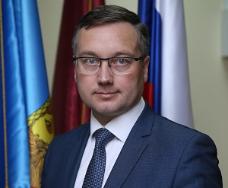
Глава администрации поселения Вороновское Иванов Евгений Павлович. Иванов Евгений Павлович, родился 19 августа 1974 г. в д. Усадище, Подольского района, Московской области. В 1991 году закончил Вороновскую среднюю школу с серебряной медалью. В 1996 году закончил Санкт-Петербургское высшее военное инженерное училище связи
Заместитель Главы администрации поселения Вороновское – Кохановский Руслан Николаевич
Заместитель Главы администрации поселения Вороновское – Таратунина Аксана Викторовна
Заместитель Главы администрации поселения Вороновское — Воробьева Елена Сергеевна
Контакты: Телефон Единой приемной Новой Москвы: 8-495-198-64-56, режим работы КРУГЛОСУТОЧНО. Электронная почта: PTIN-DDSVoronovo@mos.ru
Адрес: 108830, г. Москва, поселение Вороновское, с. Вороново, д.31, стр.1

